

Libero e SugarSync presentano un innovativo servizio di Cloud storage integrato in Libero mail
Grazie a questa partnership, SugarSync arriva in esclusiva in Italia nella mailbox di Libero

Milano, 19 Settembre 2012. Libero Srl, a cui fanno capo le attività dell’Internet Service Provider ITnet e dell’omonimo portale, prosegue nel suo percorso di crescita e innovazione.
Dopo il recente annuncio dell’acquisizione di Matrix, società che controlla il portale Virgilio.it, attualmente al vaglio delle autorità competenti, Libero presenta oggi un nuovo e strategico accordo con SugarSync, azienda leader nei servizi Cloud
Libero e SugarSync presentano un innovativo servizio di Cloud storage integrato nella Webmail di Libero, che semplifica l’accesso e la condivisione dei documenti direttamente dalla propria casella di posta elettronica. SugarSync, con base in California, è leader globale nei servizi Cloud, con milioni di clienti in oltre 110 paesi. Il nuovo servizio rende più semplice il backup, l’accesso, la sincronizzazione e la condivisione di tutti i documenti digitali, foto, musica, video e altro su qualsiasi PC o dispositivo mobile. A partire da oggi, Libero, primo portale Internet ed e-mail in Italia, renderà disponibile il servizio cloud di SugarSync per le sue oltre 9 milioni di caselle di posta attive. Tutti i titolari di una mailbox Libero potranno infatti usufruire gratuitamente del servizio SugarSync, a partire da 5GB di spazio Cloud storage gratuito, accessibile in ogni momento da qualsiasi PC, smartphone o tablet.
Nel sempre più ampio panorama dei servizi Cloud, Libero, che può già contare su un’offerta di altissimo livello per il target business grazie all’integrazione con l’infrastruttura ad elevate performance di Joyent, per il suo pubblico consumer ha selezionato SugarSync tra gli altri competitor, poiché è l’unico in grado di consentire agli utenti di sincronizzare i propri documenti, anziché costringerli a spostare tutto in un unico “file” Cloud. Questa opportunità, insieme alla possibilità offerta da SugarSync di semplificare la condivisione dei documenti e delle cartelle, lo streaming della musica sui dispositivi mobile e il backup in automatico di tutti i file, rende SugarSync la soluzione Cloud perfetta da integrare nella mail di Libero.

Antonio Converti, CEO di Libero Srl, ha commentato: “Nel nostro settore abbiamo ogni giorno conferma del fatto che l’innovazione porta realmente a un cambiamento democratico per tutti solo quando viene introdotto con semplicità. In SugarSync abbiamo trovato un partner che ha sposato appieno le nostre esigenze di integrazione nella Webmail per offrire ai nostri utenti una fruizione immediata del servizio, e l’accesso a SugarSync in qualsiasi momento e da qualsiasi luogo, ne assicura la semplicità per un utilizzo quotidiano”.

”Nel mondo digitale di oggi, siamo costantemente alla ricerca di un modo più semplice per accedere e condividere i nostri file in ogni momento e da qualsiasi dispositivo”, ha affermato Laura Yecies, CEO di SugarSync. “Le email sono il nostro principale mezzo di comunicazione, ma gli allegati di grandi dimensioni rischiano spesso di sovraccaricare i nostri inbox e di essere bloccati dai firewall aziendali. Integrando SugarSync nella Webmail, Libero rimuove i potenziali ostacoli ad una corretta ricezione dei materiali in allegato. Infatti, attraverso la creazione di un unico link per i file direttamente dall’email, Libero e SugarSync consentono l’accesso e la condivisione di documenti di qualsiasi dimensione e da qualsiasi computer remoto che sia sincronizzato grazie a SugarSync, non solo dal PC che si sta utilizzando”.

DESCRIZIONE DEL SERVIZIO LIBERO MAIL SUGARSYNC:

La nuova funzionalità SugarSync integrata nella Webmail di Libero offre in un unico clic un potente servizio di archiviazione e di sincronizzazione di tutti i file digitali attraverso i propri device. Con SugarSync, Libero sta trasformando l’email in una piattaforma di collaborazione bi-direzionale.

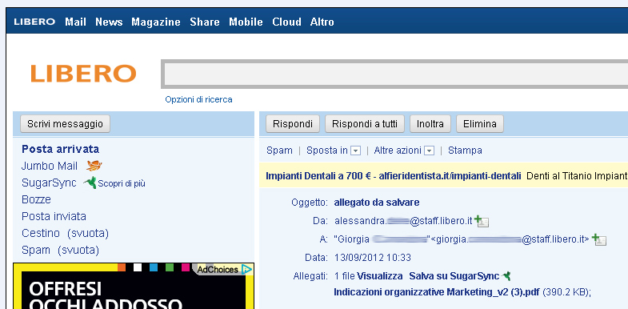
L’esclusiva feature offre l’accesso in qualsiasi momento direttamente dalla propria casella di posta a tutti i documenti, foto, musica e video salvati nello spazio di Cloud storage SugarSync, indipendentemente dal PC o dal dispositivo mobile su cui sono archiviati. Al fianco di ogni allegato ricevuto, l’interfaccia della webmail Libero presenterà il link “Salva su SugarSync” e selezionandolo si potrà effettuare l’archiviazione.

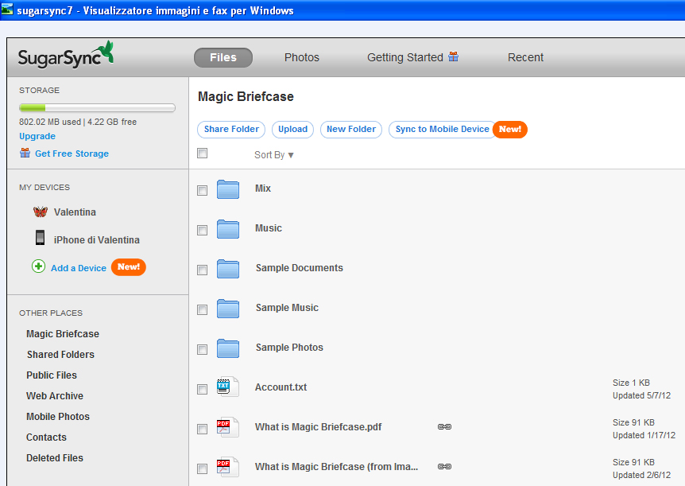
Dotato di un’interfaccia fluida e intuitiva, SugarSync ottimizza la condivisione dei file e il download di immagini e contenuti: attraverso un link SugarSync inviato via mail è infatti possibile accedere immediatamente anche a documenti di grandi dimensioni, come un album fotografico, video, musica e altro.

Il servizio consente inoltre di postare velocemente foto e video sui social network preferiti: basta infatti selezionare dal proprio spazio Cloud personale SugarSync il file che si desidera condividere e pubblicarlo semplicemente cliccando sull’icona del social network scelto.

SugarSync offre inoltre la possibilità di effettuare il backup in automatico e la sincronizzazione dei file in modo tale da avere sempre la versione più aggiornata. I documenti sono infatti sincronizzati in tempo reale e sempre accessibili da ogni dispositivo.

Per richiedere l’attivazione gratuita dei 5GB di Cloud storage SugarSync sulla propria Libero Mail, basta creare un account SugarSync utilizzando lo stesso username dell’account di posta e inserire una nuova password. SugarSync è disponibile per PC Windows, Mac, iPhone, iPad, iPod Touch, Android, BlackBerry, Windows Mobile e Symbian. E’ possibile attivare il proprio account gratuito SugarSync visitando http://sugarsync.libero.it

Libero Srl è una società attiva da maggio 2011 che comprende le attività del Portale Libero e dell’Internet Service Provider ITnet, due realtà che hanno fatto la storia di Internet in Italia. Nato il 13 luglio 1999 come primo portale Internet ed e-mail in Italia, vanta la più vasta Internet community italiana con oltre 13 milioni di visitatori unici al mese ed è il primo portale convergente in grado di offrire una vasta gamma di servizi e di contenuti tra cui search, news, sport, finanza, intrattenimento, blog, dating online, shopping e canali tematici specializzati.

SugarSync è un servizio gratuito che aiuta a “sincronizzare” la tua vita. Grazie a SugarSync è possibile effettuare il backup, sincronizzare e condividere tutti i documenti, foto, musica e video direttamente dal tuo laptop, iPhone, iPad, Android, BlackBerry, o da qualsiasi altro dispositivo. SugarSync mette a disposizione tutti i file da qualsiasi PC o dispositivo mobile, consentendoti di averli sempre con te in qualsiasi luogo e momento

Lanciato nel 2008 e con base a San Mateo, CA, SugarSync ha attualmente milioni di utenti in tutto il mondo in oltre 120 paesi. Brand come Samsung, Lenovo, Fujitsu, SanDisk, France Telecom-Orange, Korea Telecom, SoftBank Mobile, Best Buy e molti altri hanno selezionato SugarSync come partner per offrire servizi Cloud ai loro clienti. Per maggiori informazioni, è possibile visitare www.SugarSync.com, seguirci su Twitter @sugarsync (http://twitter.com/SugarSync) o su Facebook: http://www.facebook.com/SugarSync.

Media Contacts:

Simona Vecchies – Giorgio Marigliano
Image Building
libero@imagebuilding.it
+39–02 89011300

Robb Henshaw
Director of Corporate Communications, SugarSync
rhenshaw@sugarsync.com
+1-650-356-6400

